Критерии
Вариант 1
1 | 2 | 3 | 4 | 5 | 6 | 7 | 8 | 9 | 10 | 11 | 12 | 13 | 14 | 15 | 16 | 17 | 18 | 19
16107 | 425 | 3421 | 150 | 19100 | 11,75 | 3 | 4 | 3,7 | 0,5 | 4123 | 260 | 4 | 47 | 15 | 14 | 50 | 4 | 12  Или  21

20.
Решение. Вычтем из первого уравнения второе, используем формулу разности квадратов, затем метод подстановки:
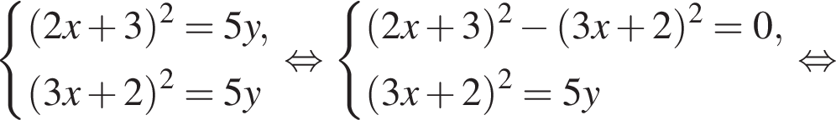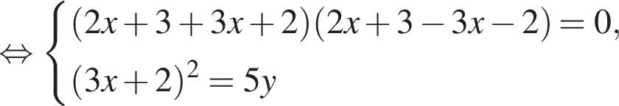
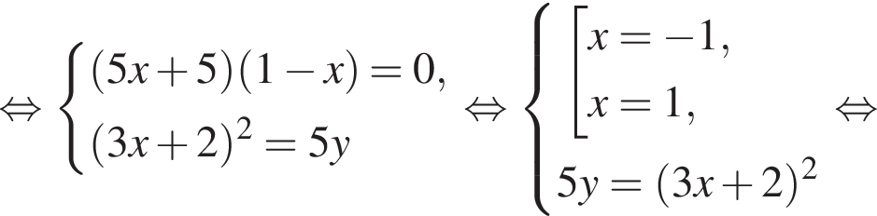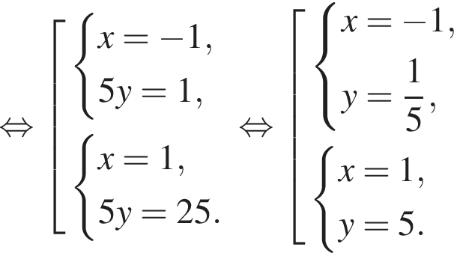
Ответ: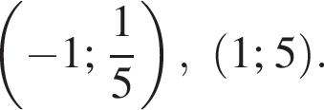
Критерии проверки:
Критерии оценивания выполнения задания | Баллы
Преобразования выполнены верно, получен верный ответ. | 2
Решение доведено до конца, но допущена ошибка или описка  вычислительного характера, с её учётом дальнейшие шаги  выполнены верно. | 1
Другие случаи, не соответствующие указанным критериям. | 0
Максимальный балл | 2

21.
Решение. Предположим, что ученик делает x деталей в час, 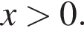Тогда мастер делает 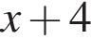детали в час.
Составим таблицу по данным задачи:

 | Производительность (дет/ч) | Время (ч) | Объем работ (дет)
Ученик | x | 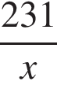 | 231
Мастер |  | 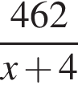 | 462

Так как ученик потратил на работу на 11 часов больше, можно составить уравнение:
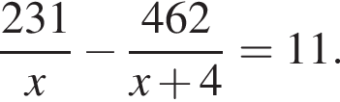
Решим уравнение, предварительно разделив обе части на 11:
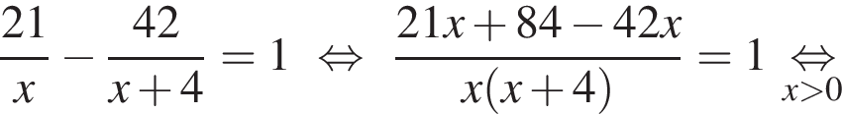
Корни полученного квадратного уравнения: −28 и 3. Отбрасывая отрицательный корень, находим, что ученик делает в час 3 детали.

Ответ: 3.
Критерии проверки:
Критерии оценивания выполнения задания | Баллы
Ход решения задачи верный, получен верный ответ | 2
Ход решения правильный, все его шаги присутствуют, но допущена ошибка или описка вычислительного характера | 1
Другие случаи, не соответствующие указанным критериям | 0
Максимальный балл | 2

22.
Решение. Упростим выражение:
По теореме, обратной теореме Виета, корни уравнения 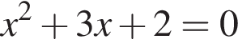равны −1 и −2 соответственно, тогда по формуле 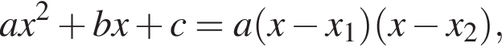получаем: 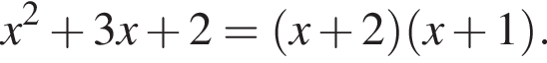Имеем:
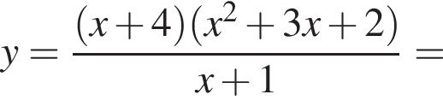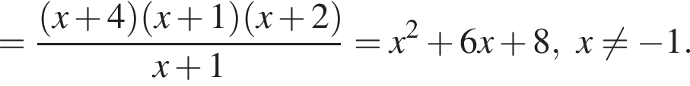
График функции сводится к графику параболы 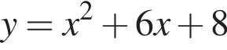с выколотой точкой 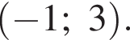

Выделим полный квадрат:
Следовательно, график функции получается из графика функции 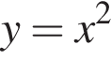сдвигом на 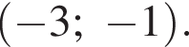(см. рис.)
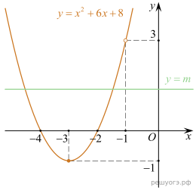

Из графика видно, что прямая 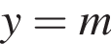имеет с графиком функции ровно одну общую точку при 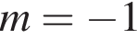и 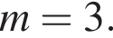

Ответ: −1; 3.
Критерии проверки:
Критерии оценивания выполнения задания | Баллы
График построен верно, верно найдены искомые значения параметра | 2
График построен верно, но искомые значения параметра найдены неверно или не найдены | 1
Другие случаи, не соответствующие указанным критериям | 0
Максимальный балл | 2
23. В трапеции ABCD основание AD вдвое больше основания ВС и вдвое больше боковой стороны CD. Угол ADC равен 60°, сторона AB равна 2. Найдите площадь трапеции.
Решение. 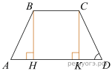Опустим перпендикуляры BH и CK на большее основания AD. По условию 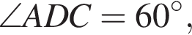 тогда Катет, лежащий напротив в угла в 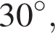 равен половине гипотенузы, тогда 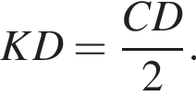 Так как  по условию, а HK=BC=CD, то 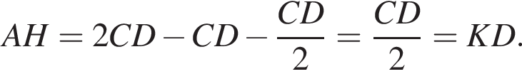 Треугольники ABH и DCK равны по двум катетам, следовательно, трапеция ABCD — равнобедренная. Таким образом, АВ=2, AD=4, BH=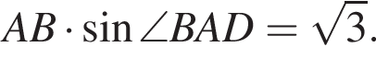 Площадь трапеции равна произведению полусуммы оснований на высоту, следовательно
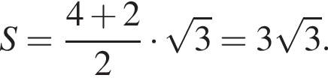
Ответ: 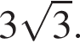
Критерии проверки:
Критерии оценивания выполнения задания | Баллы
Ход решения верный, все его шаги выполнены правильно, получен верный ответ | 2
Ход решения верный, чертёж соответствует условию задачи, но пропущены существенные объяснения или допущена вычислительная ошибка | 1
Другие случаи, не соответствующие указанным критериям | 0
Максимальный балл | 2

24.
Решение. 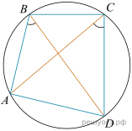Поскольку ABCD выпуклый и ∠ABD = ∠ACD, получаем, что около четырехугольника ABCD можно описать окружность. А тогда ∠DAC = ∠DBC как вписанные углы, опирающиеся на одну дугу CD.
Критерии проверки:
Критерии оценивания выполнения задания | Баллы
Ход решения верный, все его шаги выполнены правильно, получен верный ответ. | 2
Ход решения верный, все его шаги выполнены правильно, но даны неполные объяснения или допущена одна вычислительная ошибка. | 1
Другие случаи, не соответствующие указанным критериям. | 0
Максимальный балл | 2

25. Основание AC равнобедренного треугольника ABC равно 12. Окружность радиуса 8 с центром вне этого треугольника касается продолжений боковых сторон треугольника и касается основания AC в его середине. Найдите радиус окружности, вписанной в треугольник ABC .
Решение. 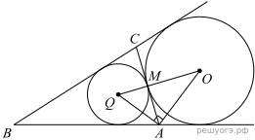Пусть Ox — центр данной окружности, а Q — центр окружности, вписанной в треугольник ABC . Точка касания M окружностей делит AC пополам. AQ и AO — биссектрисы смежных углов, значит, угол OAQ прямой. Из прямоугольного треугольника OAQ получаем: 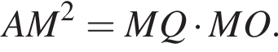
Следовательно,
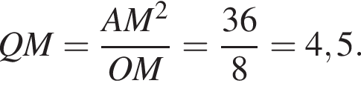
Ответ: 4,5.
Критерии проверки:
Критерии оценивания выполнения задания | Баллы
Ход решения верный, все его шаги выполнены правильно, получен верный ответ | 2
Ход решения верный, чертёж соответствует условию задачи, но пропущены существенные объяснения или допущена вычислительная ошибка | 1
Другие случаи, не соответствующие указанным критериям | 0
Максимальный балл | 2

Вариант 6
1 | 2 | 3 | 4 | 5 | 6 | 7 | 8 | 9 | 10 | 11 | 12 | 13 | 14 | 15 | 16 | 17 | 18 | 19
4625 | 8 | 15 | 57,2 | 25,2 | -69,5 | 3 | 1 | -8,5 | 0,1 | 213 | 34700 | 4 | 325 | 13 | 52 | 198 | 7 | 13 или 31

20.
Решение. Пусть 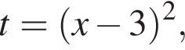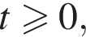тогда 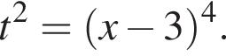Подставим:
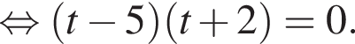
При условии 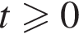получаем t = 5. Вернемся к исходной переменной:
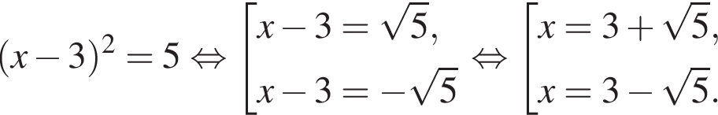
Ответ: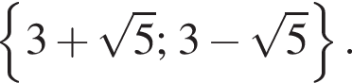
Критерии проверки:
Критерии оценивания выполнения задания | Баллы
Обоснованно получен верный ответ | 2
Решение доведено до конца, но допущена описка или ошибка вычислительного характера, с её учётом дальнейшие шаги выполнены верно | 1
Решение не соответствует ни одному из критериев, перечисленных выше | 0
Максимальный балл | 2

21.
Решение. Пусть второй рабочий делает за час х деталей, тогда первый рабочий делает за час х + 5 деталей. Получаем уравнение:
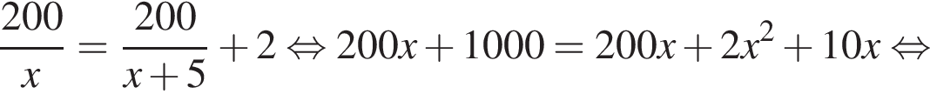
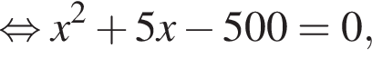
откуда х = 20.
Ответ: 20.
Критерии проверки:
Критерии оценивания выполнения задания | Баллы
Ход решения задачи верный, получен верный ответ. | 2
Ход решения правильный, все его шаги присутствуют, но допущена ошибка или описка вычислительного характера. | 1
Другие случаи, не соответствующие указанным критериям. | 0
Максимальный балл

22.Преобразуем выражение:
$$y=\frac{(x+1)(x^{2}+7x+12)}{x+3}=\frac{(x+1)(x+3)(x+4)}{x+3}=x^{2}+5x+4$$
при условии, что$x≠-3$
построим график. Графиком является парабола, с вершиной (-2,5;-2,25) и выколотой точкой (-3;-2). Точка пересечения графика с осью ОУ (0;4).
Прямая у=m имеет с графиком ровно одну общую точку при m=-2,25 и при m=-2
Ответ :-2,25; -2

Ответ:1
Критерии проверки:
Критерии оценивания выполнения задания | Баллы
График построен верно, верно найдены искомые значения параметра. | 2
График построен верно, но искомые значения параметра найдены неверно или не найдены. | 1
Другие случаи, не соответствующие указанным критериям. | 0
Максимальный балл | 2
23. На сторонах угла BAC и на его биссектрисе отложены равные отрезки  и AD. Величина угла BDC равна 160°. Определите величину угла BAC.
Решение. 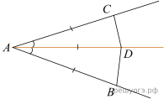Треугольники ADB и ACD равнобедренные и равны по двум сторонам и углу между ними. Следовательно,
80°;  = 360° − 4 · 80° = 40°.
Ответ: 40°.
Критерии проверки:
Критерии оценивания выполнения задания | Баллы
Получен верный обоснованный ответ | 2
При верных рассуждениях допущена вычислительная ошибка, возможно приведшая к неверному ответу | 1
Другие случаи, не соответствующие указанным критериям | 0
Максимальный балл | 2

24. В параллелограмме проведены биссектрисы противоположных углов. Докажите, что отрезки биссектрис, заключенные внутри параллелограмма, равны.
Решение. 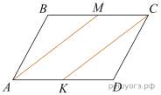ABCD — параллелограмм AM — биссектриса 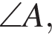CK — биссектриса Докажите, что 
1) по стороне и двум прилежащим к ней углам:а)  — по свойству противоположных сторон параллелограмма;б) по свойству противоположных углов параллелограмма;в) по определению биссектрисы и равенству противоположных углов параллелограмма.2) как соответствующие элементы равных треугольников.
Критерии проверки:
Критерии оценивания выполнения задания | Баллы
Правильно составлено уравнение, получен верный ответ | 2
Правильно составлено уравнение, но при его решении допущена вычислительная ошибка, с её учётом решение доведено до ответа | 1
Другие случаи, не соответствующие указанным критериям | 0
Максимальный балл | 2
25. Диагонали четырехугольника ABCD, вершины которого расположены на окружности, пересекаются в точке M. Известно, что  = 72°,  = 102°,  = 110°. Найдите 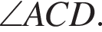
Решение. Пусть 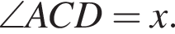
 = 102° − x; 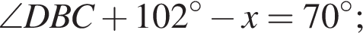 x =  + 32°.
 = 72°; 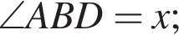 = 72° − x; 2x = 104°, x = 52°.
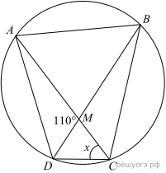

Ответ: 52°.

Критерии оценивания выполнения задания | Баллы
Ход решения верный, все его шаги выполнены правильно, получен верный ответ | 2
Ход решения верный, чертёж соответствует условию задачи, но пропущены существенные объяснения или допущена вычислительная ошибка | 1
Другие случаи, не соответствующие указанным критериям | 0
Максимальный балл | 2

